

Kviečiame susipažinti

su Neringos savivaldybe.

Šis tekstas yra parašytas lengvai suprantama kalba.

Lengvai suprantama kalba reikalinga žmonėms,
kuriems yra sunku skaityti ir suprasti įprastus tekstus.
Lengvai suprantama kalba padeda jiems
sužinoti naujos informacijos.
Tokių tekstų jau yra įvairiose pasaulio šalyse.

© Europos lengvai suprantamos kalbos simbolis.
Daugiau informacijos rasite čia:
https://www.inclusion-europe.eu/easy-to-read/

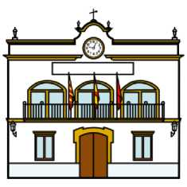
Kas yra Neringos savivaldybė?
Neringos savivaldybė yra įstaiga.
Toliau Neringos savivaldybę
vadinsime savivaldybe.


Ką daro savivaldybė?

Savivaldybė rūpinasi,
kad žmonėms būtų gera gyventi Neringoje.


Savivaldybė rūpinasi:
- kad mieste būtų švaru,

- kad miesto darbai vyktų pagal taisykles,
pavyzdžiui, kad viskas
būtų padaryta laiku.

Savivaldybė taip pat rūpinasi:
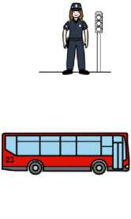
- kad mieste būtų saugu;

- transportu,
pavyzdžiui, autobusais;

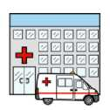

- sveikatos priežiūra,
pavyzdžiui, poliklinikomis;
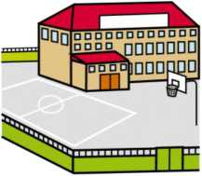
- mokymu,
pavyzdžiui, mokyklomis.

Savivaldybė taip pat yra atsakinga:

Už laisvalaikį.
Laisvalaikis yra laisvas laikas,
kai žmogui nereikia, pavyzdžiui:
          - eiti į darbą,
          - eiti į mokyklą.
Tada jis gali veikti, ką nori.

Laisvalaikis yra, pavyzdžiui:

- sportas,



- meninė veikla,
pavyzdžiui, teatras.

Savivaldybė taip pat rūpinasi:


- kad žmonės savivaldybėje
turėtų darbą;


- kad žmonės užsiimtų
mėgstamais užsiėmimais.
Pavyzdžiui, kad žmonės susitiktų miesto šventėje.


Apie visus savivaldybės darbus
galite paskaityti internete.
Jeigu norite sužinoti daugiau informacijos,
paspauskite mėlyną nuorodą:
https://neringa.lt/,
tuomet atsivers internetinis puslapis.

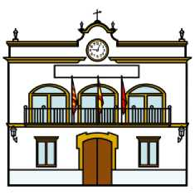

Kada savivaldybė gali jums padėti?

Savivaldybė gali jums padėti, jeigu:
- jums reikia pagalbos,
- jūs turite klausimų apie savivaldybę,
- jūs norite pasiskųsti
dėl savivaldybės darbo.


Kas yra skundas?
Jeigu kažkas yra blogai, pavyzdžiui:
- kas nors blogai veikia,
- kas nors kažką blogai padarė,
- kas nors jus nuliūdino,
Jūs galite parašyti skundą savivaldybei.
Skundai savivaldybei padeda suprasti,
kaip savivaldybė gali jums padėti:
- ką savivaldybė daro blogai,
- kaip savivaldybė gali geriau dirbti.

Žmogus gali parašyti skundą,
jeigu jam ką nors blogo padarė
kokia nors įstaiga.
Pavyzdžiui, savivaldybė.


Jei savivaldybė kažką daro blogai,
reikia rašyti skundą.
Kai savivaldybė perskaitys skundą:
- savivaldybė supras, ką daro blogai;
- tuomet savivaldybė galės geriau dirbti.

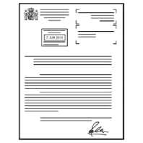
Kaip rašyti skundą savivaldybei?
Jeigu jūs norite pasakyti savivaldybei, kad:
- kas nors blogai veikia;
- kas nors kažką blogai padarė;
- kas nors jus nuliūdino.

Jūs galite:

- pasiskųsti telefonu.
Mūsų telefono numeris yra:
+370 469 52665;


- atsiųsti elektroninį laišką.
Savivaldybės elektroninis paštas yra administracija@neringa.lt;

- atsiųsti laišką paštu.
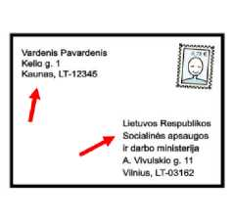
Ant laiško voko užrašykite:
- savo vardą ir adresą,
- savivaldybės adresą.
Savivaldybės adresą rašykite taip:
Neringos
savivaldybės administracija,
Taikos g. 2, Neringa LT-99123.

Kada galite pranešti apie skundą?

Jeigu norite pranešti apie skundą,

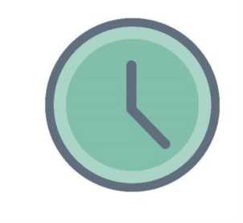
tai padaryti galite:
- pirmadienį
nuo 8 valandos iki 17 valandos,
- antradienį
nuo 8 valandos iki 17 valandos,
- trečiadienį
nuo 8 valandos iki 17 valandos,
- ketvirtadienį
nuo 8 valandos iki 17 valandos,
- penktadienį
nuo 8 valandos
iki 15 valandos 45 minučių.

Ką daro savivaldybė,

kai gauna jūsų skundą?


Kai savivaldybės darbuotojai

gauna jūsų skundą, jie:
- perskaito jūsų skundą,
- pasako jums, kas bus toliau.
Pavyzdžiui, parašo jums elektroninį laišką.

Kaip reikia rašyti skundą?
Skundą rašykite lietuvių kalba.
Skundą rašykite aiškiai ir suprantamai.
Skunde parašykite savo:

- vardą,
X
- pavardę,
- adresą,
- telefono numerį,
- elektroninio pašto adresą.

Lapo apačioje skundą pasirašykite.
Tai reiškia, kad jums reikia
parašyti savo parašą.
Jūsų parašas reiškia,
kad tą skundą parašėte tikrai jūs.

Kaip gauti pagalbą iš savivaldybės?

Jeigu norite gauti pagalbą iš savivaldybės,


jūs galite:

- paskambinti telefonu.
Savivaldybės telefono numeris yra
- +370 469 52665;


- atsiųsti elektroninį laišką.
o
Savivaldybės elektroninis paštas yra
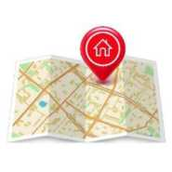
administracija@neringa.lt;

- ateiti į savivaldybę. Kur yra savivaldybė?

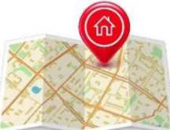
Savivaldybės adresas yra
Taikos gatvė 2,
Neringa, Lietuva.
Savivaldybės pašto kodas yra
LT-93123.
Šioje vietoje dirba savivaldybės darbuotojai.
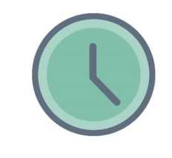
Savivaldybė dirba:

Kada dirba savivaldybė?
- pirmadienį nuo 8 valandos iki 17 valandos,
- antradienį nuo 8 valandos iki 17 valandos,
- trečiadienį nuo 8 valandos iki 17 valandos,
- ketvirtadienį nuo 8 valandos iki 17 valandos,
- penktadienį nuo 8 valandos iki
15 valandos 45 minučių.

Dieną prieš šventinę dieną
savivaldybė dirba 1 valanda trumpiau.

Šventinės dienos yra:
- sausio 1 diena;
- vasario 16 diena;
- kovo 11 diena;
- Velykų dienos.
Velykų dienos kiekvienais metais yra
vis kitos;
- birželio 24 diena;
- liepos 6 diena;
- rugpjūčio 15 diena;
- lapkričio 1 diena;
- lapkričio 2 diena;
- gruodžio 24, 25 ir 26 dienos.

Tekstą lengvai suprantama kalba rengė:
Asmenų su negalia reikalų koordinatorė
Aušra Mikalauskienė.
Tekstą tikrino:
Teksto tikrinimą koordinavo:
Tekstą redagavo:

Iliustracijų šaltiniai:
- https://arasaac.org/;
- https://www.freepik.com/;
- https://www.inclusion-europe.eu/easy-to-read/;
- „Microsoft Word“ piktogramų bazė.

